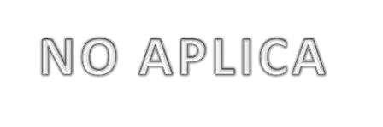
Comité Ejecutivo de Agua Potable de Santa Ana Pacueco, Gto. Relación de Esquemas Bursátiles y de Coberturas Financieras Al 31 de Diciembre de 2022

Bajo protesta de decir verdad declaramos que los Estados Financieros y sus Notas son razonablemente correctos y responsabilidad del emisor.

Nombre de quien autoriza Nombre de quien elabora
Cargo de quien autoriza Cargo de quien elabora

